南京邮电大学通达学院2014-2015学年第一学期2012-2013级学生网上选用教材通知

2014-2015学年第一学期2012-2013级学生选用教材及发行工作即将开始，现将有关注意事项通知如下：
一、网上预订教材相关事宜
1、网上预订教材时间：
2012-2013级学生预订教材时间：2014年6月15日（星期日）9:00—2014年6月23日（星期一）16:00；
选教材网址为：http://202.119.231.24/default2.aspx,亦可通过学校主页->回音壁->通达学院教务系统网站->点击网址链接，登录选教材系统。
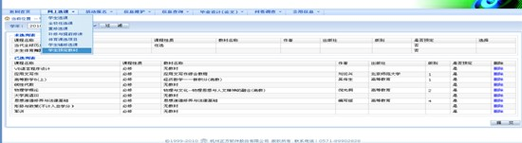
2、网上预订教材流程：
（1）必修课：学生可以选择必修课是否选用教材，具体路径为：选课系统—网上选课—学生预订教材。
系统默认所有必修课程是选用教材的，课程信息和教材信息都在“已选列表”中，如果不需要教材可以选择“删除”，该门课程的教材信息就会变动到“未选列表”中，完成选用程序后，点击“提交”。
（2）限选课和重修课程：学生在进行选课操作时，需选择是否“预订教材”，选择后会生成教材选用信息。
3、教材预订注意事项
（1）网上选教材只开放学期末一次，本次选用教材时间截止后，不再进行网上教材选用，开学初课程补改选阶段网上选用教材无效。
（2）选课系统关闭后，将按照网上预订信息发行教材，教材发行后不可以退书（停开课程除外），教材有缺页、倒（错）装等质量问题可以调换；为保证教材的顺利发行，请同学们务必重视，如果不确定是否选课或选用教材，可以先不预订教材，开学1周后可到教务处零星购买。
（3）各班学委或班长需携带《购书卡》领取教材。
（4）教材发放时间地点：扬州校区（行政楼教材库）： 9月9日（8：30—16：30）

特此通知
南京邮电大学通达学院教务处

2014年6月12日

